[1] ВВЕДЕНИЕ:

Как узнать количество учащихся класса, посещающих одновременно две или три секции, если известны количества участников каждой секции отдельно? Можно ли научиться решать такие задачи, планируя результат?

-Разумеется да!

Такие задачи решаются с помощью кругов Эйлера. Изображение условий задачи в виде кругов Эйлера, как правило, упрощает и облегчает путь к её решению.

Целью этого исследования является исследование механизма решения определённых логических задач при помощи кругов Эйлера.

Для достижения цели исследования и обоснования гипотезы необходимо решить ряд задач.

Практическая значимость заключается в расширении аппарата для решения логических задач. Применение кругов Эйлера придает задачам наглядность и простоту.

Теоретическая значимость заключается в разработке способа действий при решении логических задач с помощью кругов Эйлера в общем виде.

Круги Эйлера — геометрическая схема, с помощью которой можно изобразить отношения между подмножествами, для наглядного представления. Изобретены Леонардом Эйлером. Используется в математике, логике, менеджменте и других прикладных направлениях.

При решении целого ряда задач Леонард Эйлер использовал идею изображения множеств с помощью кругов. Однако этим методом ещё до Эйлера пользовался выдающийся немецкий философ и математик Готфрид Вильгельм Лейбниц. Лейбниц использовал их для геометрической интерпретации логических связей между понятиями, но при этом всё же предпочитал использовать линейные схемы.

Но достаточно основательно развил этот метод сам Л. Эйлер. Методом кругов Эйлера пользовался и немецкий математик Эрнст Шрёдер в книге «Алгебра логики». Особенного расцвета графические методы достигли в сочинениях английского логика Джона Венна, подробно изложившего их в книге «Символическая логика», изданной в Лондоне в 1881 году. Поэтому такие схемы иногда называют Диаграммы Эйлера — Венна.

[2]

Леонард Эйлер (15 апреля 1707, Базель, Швейцария — 7 сентября 1783, Санкт-Петербург, Российская империя) — швейцарский, немецкий и российский математик и механик, внёсший фундаментальный вклад в развитие этих наук. Эйлер — автор более чем 850 работ по математическому анализу, дифференциальной геометрии, теории чисел, приближённым вычислениям, небесной механике, математической физике, оптике, баллистике, кораблестроению, теории музыки и другим областям. 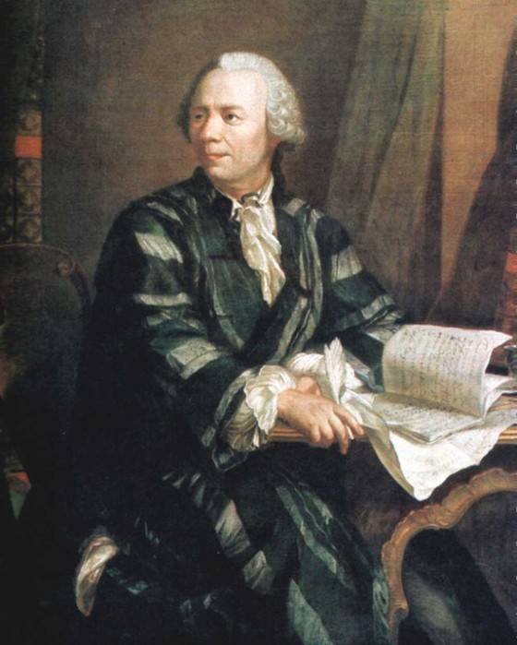

Эйлер оставил важнейшие труды по самым различным отраслям математики, механики, физики, астрономии и по ряду прикладных наук. Познания Эйлера были энциклопедичны; кроме математики, он глубоко изучал ботанику, медицину, химию, теорию музыки, множество европейских и древних языков.

Почти полжизни провёл в России, где внёс существенный вклад в становление российской науки. Хорошо знал русский язык и часть своих сочинений (особенно учебники) публиковал на русском. Первые русские академики-математики и астрономы были учениками Эйлера. Некоторые из его потомков до сих пор живут в России.[3]

Решение задач с помощью кругов Эйлера:

Круги Эйлера – это геометрическая схема, которая помогает находить и делать более наглядными логические связи между явлениями и понятиями. А также помогает изобразить отношения между каким-либо множеством и его частью.

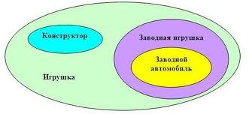

На рисунке представлено множество – все возможные игрушки. Некоторые из игрушек являются конструкторами – они выделены в отдельный овал. Это часть большого множества «игрушки» и одновременно отдельное множество. Какая-то часть большого множества «игрушки» может быть заводными игрушками. Они не конструкторы, поэтому мы рисуем для них отдельный овал. Желтый овал «заводной автомобиль» относится одновременно к множеству «игрушки» и является частью меньшего множества «заводная игрушка». Поэтому и изображается внутри обоих овалов сразу.

Для решения задач, решаемых с помощью кругов Эйлера, был составлен алгоритм, состоящий из следующих этапов:

• Записываем краткое условие задачи.

• Выполняем рисунок.

• Записываем данные в круги (или в диаграмму Эйлера).

• Выбираем условие, которое содержит больше свойств.

• Анализируем, рассуждаем, не забывая записывать результаты в части круга (диаграммы).

• Записываем ответ.[4]

Решение логических задач – одно из важнейших средств развития мыслительных способностей.

Логические задачи обладают рядом достоинств, позволяющих использовать их для развития соображения и улучшения логического мышления детей, начиная с детского сада и заканчивая старшими классами средней школы. Логические задачи допускают изложение в занимательной, игровой форме. С другой стороны, такие задачи труднее, для их решения часто не требуется глубоких знаний, а следует применить смекалку.

При решении целого ряда задач Леонард Эйлер использовал идею изображения множеств с помощью кругов и они получили название «круги Эйлера-Венна».

Этот метод даёт более наглядное представление о возможном способе изображения условий, зависимости, отношений в логических задачах.

Давайте рассмотрим несколько примеров задач, которые можно решить с помощью кругов Эйлера.

Задача 1.

Каждый из 35 шестиклассников является читателем, по крайней мере, одной из двух библиотек: школьной и районной. Из них 25 человек берут книги в школьной библиотеке, 20 – в районной.

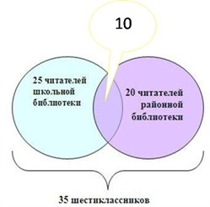

Сколько шестиклассников:

1. Являются читателями обеих библиотек;  
2. Не являются читателями районной библиотеки;  
3. Не являются читателями школьной библиотеки;   
4. Являются читателями только районной библиотеки;  
5. Являются читателями только школьной библиотеки?

Решение.

1. 20 + 25 – 35 = 10 (человек) – являются читателями обеих библиотек. На схеме это общая часть кругов. Мы определили единственную неизвестную нам величину. Теперь, глядя на схему, легко даем ответы на поставленные вопросы.

2. 35 – 20 = 15 (человек) – не являются читателями районной библиотеки. (На схеме левая часть левого круга)

3. 35 – 25 = 10 (человек) – не являются читателями школьной библиотеки. (На схеме правая часть правого круга)

4. 35 – 25 = 10 (человек) – являются читателями только районной библиотеки. (На схеме правая часть правого круга)

5. 35 – 20 = 15 (человек) – являются читателями только школьной библиотеки. (На схеме левая часть левого круга).

Очевидно, что 2 и 5, а также 3 и 4– равнозначны и ответы на них совпадают.

При решении данной задачи мы использовали способ ее графического представления при помощи так называемых кругов Эйлера**.** Этот способ был предложен Леонардом Эйлером и широко используется при решении логических задач.

Задача 2.

20 человек знают английский и 10 - немецкий, из них 5 знают и английский, и немецкий. Сколько человек всего?

Способ 1. С помощью модели «Круги Эйлера» .

10+20 – 5=25 человек.

Способ 2.

1) 20 – 5 = 15(чел.) – знают только английский язык;

2) 10 – 5 = 5 (чел.) – знают только немецкий язык;

3) 15+5+5 = 25 (чел.) – всего.

**25**

**15**

**5**

**5**

**А**

**Н**

**25**

**15**

**Н**

**10**

**А**

**5**

Задача 3.

Из 100 ребят, отправляющихся в детский оздоровительный лагерь, кататься на сноуборде умеют 30 ребят, на скейтборде – 28, на роликах – 42. На скейтборде и на сноуборде умеют кататься 8 ребят, на скейтборде и на роликах – 10, на сноуборде и на роликах – 5, а на всех трех – 3. Сколько ребят не умеют кататься ни на сноуборде, ни на скейтборде, ни на роликах?

Решение:

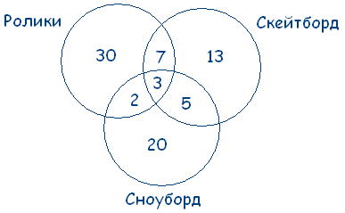

Всеми тремя спортивными снарядами владеют три человека, значит, в общей части кругов вписываем число 3.

На скейтборде и на роликах умеют кататься 10 человек, а 3 из них катаются еще и на сноуборде. Следовательно, кататься только на скейтборде и на роликах умеют 10-3=7 ребят.

Аналогично получаем, что только на скейтборде и на сноуборде умеют кататься 8-3=5 ребят, а только на сноуборде и на роликах 5-3=2 человека.

Внесем эти данные в соответствующие части. Определим теперь, сколько человек умеют кататься только на одном спортивном снаряде. Кататься на сноуборде умеют 30 человек, но 5+3+2=10 из них владеют и другими снарядами, следовательно, только на сноуборде умеют кататься 20 ребят.

Аналогично получаем, что только на скейтборде умеют кататься 13 ребят, а только на роликах – 30 ребят. По условию задачи всего 100 ребят. 20+13+30+5+7+2+3=80 – ребят умеют кататься хотя бы на одном спортивном снаряде.

Следовательно, 20 человек не умеют кататься ни на одном спортивном снаряде.   
*Ответ. 20 человек не умеют кататься ни на одном спортивном снаряде.*

Задача 4.

В  трёх  восьмых  классах 70 ребят. Из  них  27  занимаются  в  драмкружке,  32  поют  в хоре,  22  увлекаются  спортом.  В  драмкружке  10 ребят из хора, в хоре 6 спортсменов, в драмкружке 8  спортсменов;  3  спортсмена  посещают  и  драмкружок  и  хор. Сколько  ребят  не  поют  в  хоре,  не увлекаются спортом и не занимаются в драмкружке? Сколько ребят заняты только спортом?

*Решение.*  
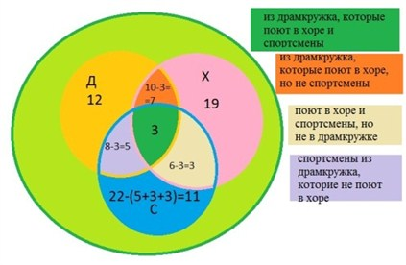

Пусть :  
Д – драмкружок,   
Х – хор,   
С – спорт.

Тогда :  
в круге Д – 27 ребят,   
в круге Х – 32 человека,   
в круге С – 22 ученика.

Те 10 ребят из драмкружка, которые поют в хоре, окажутся в общей части кругов Д и X. Трое из них ещё и спортсмены, они окажутся в общей части всех трёх кругов. Остальные семеро спортом не увлекаются. Аналогично, 8 – 3 = 5  спортсменов, не поющих в хоре и  6 – 3 = 3, не посещающих драмкружок.

Легко видеть, что 5 + 3 + 3 = 11 спортсменов посещают хор или драмкружок,

22 – (5 + 3 + 3) = 11 занимаются только спортом;

70 – (11 + 12 + 19 + 7 + 3 + 3 + 5) = 10 – не поют в хоре, не занимаются в драмкружке, не увлекаются спортом.

Ответ: 10 человек и 11 человек.

Задача 5.

В классе 30 человек. 20 из них каждый день пользуются метро, 15 — автобусом, 23 — троллейбусом, 10 — и метро, и троллейбусом, 12 — и метро, и автобусом, 9 — и троллейбусом, и автобусом. Сколько человек ежедневно пользуются всеми тремя видами транспорта?

Решение:

Для решения опять воспользуемся кругами Эйлера:  
  
Пусть х человек пользуется всеми тремя видами транспорта: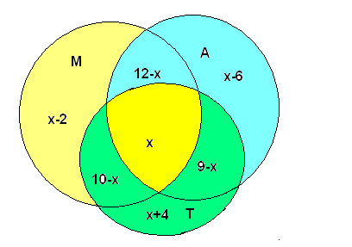

Тогда пользуются только метро и троллейбусом — (10 − х) человек, только автобусом и троллейбусом — (9 − х) человек, только метро и автобусом — (12 − х) человек. Найдем, сколько человек пользуется одним только метро:   
  
20 − (12 − х) − (10 − х) − х = х − 2  
  
Аналогично получаем: х − 6 — только автобусом и х + 4 — только троллейбусом, так как всего 30 человек, составляем уравнение:  
  
Х + (12 − х) + (9 − х) + (10 − х) + (х + 4) + (х − 2) + (х − 6) = 30. отсюда х = 3.[5]

Задача 6.

Экзамен по математике содержал 3 задачи: по алгебре, по геометрии и тригонометрии. Из 650 учеников по алгебре решили 400 студентов, по геометрии – 480, по тригонометрии 420 человек. Задачи только по алгебре и геометрии решили 100 человек, только по геометрии и тригонометрии – 90 человек.

Сколько студентов решили только одну задачу?

Решение: А – задачи по алгебре, Г – задачи по геометрии, Т – задачи по тригонометрии. По условию: А и Г = 100, А и Т – 90, Т – 85, Г = 75.

Нам надо найти количество учеников решивших одну задачу,

т.е. m (А)+ m (Т) + m (Г), где неизвестно лишь m (А) – количество учеников решивших только алгебру. Из условия геометрию решили 480, следовательно, m (АТГ) = 480 m (Г) – m (АГ) – m (ГТ) = 480-75-100-90 = 215 – количество человек, которые решили все три задачи. Из условия тригонометрию решили 420, следовательно: m (А) = 400 – m (АГ) – m (АТГ) – m (АТ) = 400 – 100 – 215 – 30 = 55 – количество абитуриентов решили только алгебру.

Проверка**:** итак m (А) + m (Т) + m (Г) = 55 + 85 + 75 = 215 – количество человек, которые решили только 1 задачу. Так как всего 650 студентов, то должно выполниться равенство: 215 + 100 + 30 + 90 + 215 = 650 – верно!

Ответ: 215 человек, которые решили только 1 задачу.

650

А 55

100

215

90

90

Г 75

Т 85

ЗАКЛЮЧЕНИЕ:

Очень часто решение задачи помогает найти рисунок, он делает решение простым и наглядным. Ценность использования кругов Эйлера состоит в том, что решения задач с объемными условиями и со многими данными становятся намного проще.

Подобные задачи часто имеют практический характер, что немаловажно в современной жизни. Они заставляют задумываться, подходить к решению какой-либо проблемы с разных сторон, уметь выбирать из множества способов решения наиболее простой, легкий путь.

Поиск готовых способов решения выделенных логических задач, самостоятельное описание способа действий при использовании кругов Эйлера для их решения, а также попытки рассмотрения другой формы представления данных условия позволили мне решить поставленные задачи.

Данная тема, безусловно, расширяет математический кругозор учащихся и обогащает арсенал средств, используемых в решении разнообразных задач.

Полагаю, мне удалось убедить вас, что круги Эйлера – не просто занимательная и интересная штука, но и весьма полезный метод решения задач. Причем не только абстрактных задач на школьный уроках, но и вполне себе житейских проблем.

СПИСОК ЛИТЕРАТУРЫ:

1. Математика 18-го столетия/ Юшкевич/1972
2. Арутюнян Е., Левитас Г. Занимательная математика.- М.: АСТ – ПРЕСС, 1999

1. Гарднер М. Математические чудеса и тайны.
2. Интернет ресурс: wikipedia.org
3. Рыбников К.А. История математики в двух томах./ Изд. МГУ 1960-1963
4. Интернет ресурс: http://fs.nashaucheba.ru
5. Интернет ресурс: http://www.tutoronline.ru
6. Интернет ресурс: exdat.com
7. Нагибин Ф.Ф, Канин Е.С. «Математическая шкатулка».- Москва, 2006.

1. wikipedia.org/
2. Математика 18-го столетия/ Юшкевич/1972
3. Рыбников К.А. История математики в двух томах./ Изд. МГУ 1960-1963
4. http://www.tutoronline.ru/
5. http://fs.nashaucheba.ru/